Chủ đề 4: LOÀI VẬT EM YÊU
I: YÊU CẦU CẦN ĐẠT.
1. Năng lực Âm nhạc:
- Hát đúng cao độ, trường độ, sắc thái bài Chim bay. Hát rõ lời và thuộc lời, biết hát kết hợp gõ đệm và vận động phụ hoạ. Biết hát với các hình thức đơn ca, song ca, tốp ca, đồng ca.
- Biết lắng nghe và biểu lộ cảm xúc, vận động cơ thể phù hợp với nhịp điệu bản nhạc Thiên nga.
- Đọc đúng cao độ gam Đô trưởng; thể hiện đúng cao độ và trường độ Bài đọc nhạc số 2; biết đọc nhạc kết hợp vận động cơ thể.
- Nêu được đặc điểm của nhịp 2/4 nghe bản nhạc viết ở nhịp 2/4 để cảm nhận tính
chất của bản nhạc.
- Nêu được đôi nét về cuộc đời nhạc sĩ Bùi Đình Thảo và kể tên một vài ca khúc tiêu biểu. Nghe và cảm nhận được vẻ đẹp của giai điệu và lời ca trong ca khúc của ông.
2. Năng lực chung:
- Biết thể hiện bài hát Chim bay với giọng hát tự nhiên, tư thế phù hợp. Hát hòa giọng với nhạc đệm và có biểu cảm bài hát. Biểu diễn các tiết mục âm nhạc với hình thức phù hợp.
- Biết chuẩn bị đồ dùng học tập, biết hợp tác, chia sẻ hiểu biết âm nhạc với bạn và giải quyết các nhiệm vụ được giao.
- Biết nhận xét đánh giá kỹ năng thể hiện âm nhạc của mình và của bạn.
3. Phẩm chất:
- Biết yêu thiên nhiên và biết chăm sóc, bảo vệ các loài vật nuôi của gia đình.
II. ĐỒ DÙNG DẠY HỌC.
1. Chuẩn bị của giáo viên.
- ĐPĐT, ri-coóc-đơ và kèn phím.
- Chơi đàn và hát trôi chảy, thuần thục bài Chim bay.
- Video bản nhạc Đàn kiến hành quân.
- Video bản nhạc Thiên nga.
- Tập một số động tác vận động cho bài Chim bay, Đàn kiến hành quân, Thiên nga.
- Video một số ca khúc thiếu nhi của nhạc sĩ Bùi Đình Thảo: Đi học, Em đi giữa biển vàng, Sách bút thân yêu ơi,...
2. Chuẩn bị của học sinh.
- Có một trong số các nhạc cụ gõ như: thanh phách, trống nhỏ, song loan, tem-bơ-rin, trai-en-gô, chuông, ma-ra-cát, hoặc nhạc cụ gõ tự làm.
III: TỔ CHỨC CÁC HOẠT ĐỘNG DẠY HỌC.

Tiết | Kế hoạch dạy học ( dự kiến )
13 | 1. Hát: Chim bay
14 | 1. Ôn tập bài hát: Chim bay  2. Nghe nhạc: Thiên nga.
15 | 1. Đọc nhạc: Bài đọc nhạc số 2.  2. Lí thuyết âm nhạc: Nhịp 2/4
16 | 1. Thưởng thức âm nhạc: Tác giả và tác phẩm - Nghệ sĩ Bùi Đình Thảo  2. Vận dụng.

TUẦN 13
Thực hiện ngày …/… năm 2024
ÂM NHẠC: TIẾT 13
HÁT: CHIM BAY
Theo điệu: Lí thương nhau
Dân ca: Trung Bộ
Đặt lời: Hoàng Long
I. YÊU CẦU CẦN ĐẠT.
1. Năng lực âm nhạc.
- HS yêu thích ca hát, cảm nhận được làn điệu dân ca của dân tộc Việt.
- HS biết yêu cuộc sống, tự tin, lạc quan, tích
- Nêu được tên bài hát và tên tác giả
- Hs hát đúng cao độ, trường độ bàiChim bay.
- Hát rõ lời và thuộc lời, biết hát kết hợp gõ đệm, vận động đơn giản.
- Cảm thụ và hiểu biết âm nhạc:
- Hs bước đầu cảm nhận về cao độ, trường độ
2. Năng lực:
- Biết thể hiện bài hát Chim bayvới giọng hát tự nhiên, tư thế phù hợp. Hát hòa giọng với nhạc đệm và có biểu cảm bài hát. Biểu diễn các tiết mục âm nhạc với hình thức phù hợp.
- Biết chuẩn bị đồ dùng học tập, biết hợp tác, chia sẻ hiểu biết âm nhạc với bạn và giải quyết các nhiệm vụ được giao.
- Biết nhận xét đánh giá kỹ năng thể hiện âm nhạc của mình và của bạn.
3. Phẩm chất:
- Bồi dưỡng đức tính chăm chỉ trong rèn luyện kĩ năng ca hát cho học sinh để hoàn thành các nhiệm vụ học tập.
- Yêu thích ca hát và yêu thích môn học.
- Biết tự hào và gìn giữ bản sắc văn hóa của dân tộc.
II. ĐỒ DÙNG DẠY HỌC.
1. Chuẩn bị của giáo viên.
- ĐPĐT, ri-coóc-đơ và kèn phím.
- Chơi đàn và hát trôi chảy, thuần thục bài Chim bay.
2. Chuẩn bị của học sinh.
- Có một trong số các nhạc cụ gõ như: thanh phách, trống nhỏ, song loan, tem-bơ-rin, trai-en-gô, chuông, ma-ra-cát, hoặc nhạc cụ gõ tự làm.
III. CÁC HOẠT ĐỘNG DẠY- HỌC:
Hoạt động của giáo viên | Hoạt động của học sinh
1: Hoạt động Khởi động.  - Gv: Cho học sinh nghe bản nhạc Đàn kiến hành quân (The ants go marching – Nhạc: Mỹ) kết hợp vận động cơ thể.  - Gv: Mở bản nhạc (lời tiếng Anh) cho học sinh nghe 1 lần.  - Hỏi? Bản nhạc có tính chất như thế nào?  - Hỏi? Đàn kiến hành quân theo những hàng mấy?  - Gv: Hướng dẫn HS nghe nhạc kết hợp kết hợp vận động cơ thể. | - Hs: Lắng nghe bản nhạc.  - Hs: Trả lời theo cảm nhận riêng.  - Hs: Trả lời theo cảm nhận riêng.  - Hs: Nghe bản nhạc lần 2 kết hợp VĐCT theo cô giáo.
2: Hoạt động Khám phá.  Hát: Chim bay  - Gv: Cho cả lớp quan sát bức tranh.    - Hỏi? Bức tranh tác giả thể hiện những hình ảnh gì?  - Gv: Nhận xét  - Gv: Cho học sinh quan sát bức tranh thứ 2.  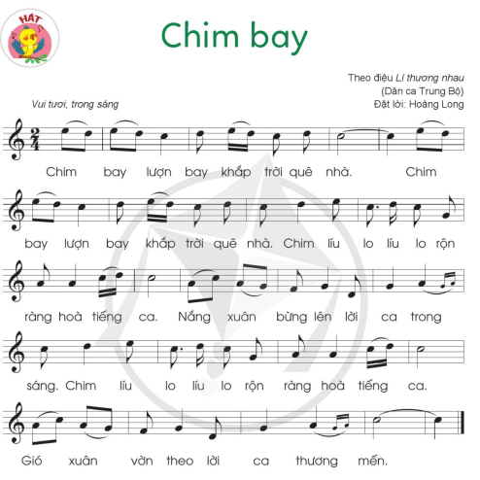  - Gv: Các em ạ: Đây chính là ca từ của bài hát “Chim bay” được nhạc sĩ Hoàng Long đặt lời theo điệu Lí thương nhau (Dân ca Trung Bộ). Nội dung bài hát nói về đàn chim vui bay lượn, ca hát trong khung trời mùa xuân bình yên và tươi đẹp các con ạ.  - Gv: Cho học sinh nghe bài hát qua đĩa mẫu.  - Hỏi? Cảm nhận ban đầu của em khi nghe bài hát này?  - Gv: Hát mẫu cho học sinh nghe lại, để cảm nhận sâu hơn về bài hát.  - Gv: Chia bài hát thành 6 câu ngắn để học sinh dễ hát.  - Gv: Hướng dẫn học sinh đọc lời ca: Giáo viên đọc mẫu từng câu và rồi học sinh đọc.  - Gv: Hướng dẫn học sinh đọc lời ca và gõ theo tiết tấu.  - Gv: Cho học sinh khởi động giọng hát.  - Gv: Hướng dẫn tập hát từng câu: Giáo viên hát và đàn giai điệu từng câu ( mỗi câu 2 lần ) sau đó bắt nhịp cho học sinh hát.  + Câu 1: Chim bay ………….quê nhà.  + Câu 2: Chim bay ………….quê nhà.  - Gv: Cho học sinh hát nối câu 1 + 2  + Câu 3: Chim líu …………..hoà tiếng ca.  + Câu 4: Nắng xuân ………trong sáng.  - Gv: Cho học sinh hát nối câu 3 + 4  + Câu 5: Chim líu ………… tiếng ca.  + Câu 6: Gió xuân ………..thương mến.  - Gv: Cho học sinh hát nối câu 5 + 6  - Gv: Cho học sinh hát ghép cả bài 1 đến 2 lần.  - Gv: Nhận xét, tuyên dương, sửa sai ( nếu có )  - Gv: Cho học sinh hát theo nhạc đệm. Khuyến khích các em vận động lắc đầu sang trái phải theo nhịp điệu bài hát.  - Gv: Gọi từng tổ hát  - Giáo viên nhận xét từng tổ ( tuyên dương, sửa sai “ nếu có”)  - Gv: Gọi 5 bạn lên hát  - Gv: Gọi 1 em nhận xét bạn  - Gv: Gọi 1 em hát  - Giáo viên nhận xét, tuyên dương. | - Hs: Quan sát tranh minh họa.  - Hs: Trả lời  - Hs: Lắng nghe  - Hs: Quan sát bức tranh 2.  - Hs: Lắng nghe  - Hs: Nghe bài hát qua đĩa mẫu.  - Hs:Trả lời theo cảm nhận riêng.  - Hs: Nghe cô hát mẫu  - Hs: Nhận biết câu hát trong bài.  - Hs: Đọc lời ca và gõ theo tiết tấu.  - Hs: Khởi động giọng  - Hs: Hát câu 1  - Hs: Hát câu 2  - Hs: Hát nối câu 1 + 2  - Hs: Hát câu 3  - Hs: Hát câu 4  - Hs: Hát nối câu 3 và câu 4  - Hs: Hát câu 5  - Hs: Hát câu 6  - Hs: Hát nối câu 5, câu 6  - Hs: Hát ghép cả bài  - Hs: Lắng nghe  - Hs: Hát theo nhạc đệm  - Hs: Từng tổ hát  - Hs: Lắng nghe  - Hs: 5 em hát  - Hs: 1 em nhận xét  - Hs: 1 em hát  - Hs: Lắng nghe
3. Hoạt đông Luyện tập.  Hát kết hợp gõ đệm theo phách.  - Gv: Hướng dẫn học sinh hát kết hợp gõ đệm theo phách. Vỗ vào những từ cô đã gạch chân đánh dấu.  - Gv: Cho học sinh hát kết hợp gõ phách 1 đến 2 lần.  - Gv: Gọi tổ 2 hát kết hợp gõ phách.  - Gv: Mời 1 bạn nhận xét tổ 2  - Gv: Mời tổ 1 hát lời ca, tổ 2 gõ đệm theo phách rồi đổi bên.  - Gv: Nhận xét  - Gv: Mời 5 bạn lên hát, 5 bạn gõ đệm và ngược lại.  - Gv: Mời 1 em nhận xét  - Gv: Gọi 1 em hát kết hợp gõ phách  - Gv: Nhận xét và động viên  - Hỏi? Nêu cảm nhận của em khi học xong bài hát Chim bay?  - Gv chốt: Các con ạ, qua bài hát tác giả muốn nhắn nhủ các con phải biết yêu thiên nhiên và biết chăm sóc và bảo vệ các loài vật và thêm yêu các làn điệu dân ca. | - Hs: Hát kết hợp gõ phách  - Hs: Thực hiện  - Hs: Lắng nghe  - Hs: 1 bạn nhận xét  - Hs: Thực hiện  - Hs: Lắng nghe  - Hs: Thực hiện  - Hs: 1 em nhận xét  - Hs: 1 em hát KH gõ phách.  - Hs: Lắng nghe  - Hs: Trả lời theo cảm nhận riêng.  - Hs: Lắng nghe
4: Hoạt động ứng dụng.  - Gv: Hướng dẫn học sinh trình bày bài hát theo cách hát đối đáp. Quy định câu hát cho từng nhóm.  - Gv: Cho học sinh hát đối đáp 1 lần.  - Gv: Nhận xét  - Gv: Dặn các con về nhà tìm 1 số động tác vận động phụ họa cho bài hát thêm sinh động.  - Hỏi? Em hãy nhắc lại nội dung chính của bài học ngày hôm nay?  - Gv: Nhận xét tiết học, động viên các em có tinh thần học tập tốt cần phát huy. | - Hs: Theo dõi câu hát của nhóm mình.  - Hs: Hát đối đáp theo nhóm  - Hs: Nghe cô nhận xét  - Hs: Ghi nhó lời cô dặn.  - Hs: Trả lời  - Hs: Nghe cô nhận xét giờ học ngày hôm nay.
  Người hát | Câu hát
  Nhóm 1 | Chim bay ………….. quê nhà.
  Nhóm 2 | Chim bay ………….. quê nhà.
  Nhóm 3 | Chim líu …………….tiếng ca.
  Nhóm 1 | Nắng xuân ………trong sáng.
  Nhóm 2 | Chim líu …………..tiếng ca.
  Nhóm 3 | Gió xuân ……….thương mến.
Điều chỉnh - Bô sung
………………………………………………………………………………………………………………………………………………………………………………………………………………………………………………………………
Vũ Chính ngày … tháng …. năm 2024
Kí duyệt của BGH

TUẦN 14
Thực hiện ngày …/… năm 2024
ÂM NHẠC: TIẾT 14
ÔN TẬP BÀI HÁT: CHIM BAY
NGHE NHẠC: THIÊN NGA
I. YÊU CẦU CẦN ĐẠT.
1. Năng lực chung:
- Hát đúng cao độ, trường độ, sắc thái bài Chim bay. Hát rõ lời và thuộc lời, biết hát kết hợp gõ đệm và vận động. Biết hát với các hình thức đơn ca, song ca, tốp ca, đồng ca.
- Biết lắng nghe và biểu lộ cảm xúc, vận động cơ thể phù hợp với nhịp điệu bản nhạc Thiên nga.
- Biết yêu thiên nhiên và biết chăm sóc, bảo vệ các loài vật nuôi của gia đình.
2. Năng lực đặc thù:
- Thuộc bài hát, mạnh dạn tự tin biểu diễn bài hát Chim bay.
- Hình thành cho các em một số kĩ năng hát (lấy hơi, rõ lời, đồng đều)
- Biết hát kết hợp hình thức gõ đệm theo nhịp
- Hát chuẩn các cao độ nét nhạc trong phần khởi động.
- Có kỹ năng làm việc nhóm, tổ, cá nhân.
3. Phẩm chất:
- Cảm nhận và thể hiện được bài hát với tính chất vui tươi, trong sáng.
- Biết thể hiện yêu thiên nhiên và biết chăm sóc, bảo vệ các loài vật nuôi của gia đình.
- Yêu thích môn âm nhạc.
II. ĐỒ DÙNG DẠY HỌC.
1. Giáo viên.
- Đàn phím điện tử
- Video bài hát Chim bay và bài Nghe nhạc: Thiên nga
2. Học sinh.
- SGK, vở ghi, đồ dùng học tập
- Có một số nhạc cụ gõ
III. CÁC HOẠT ĐỘNG DẠY HỌC CHỦ YẾU.
Hoạt động của giáo viên | Hoạt động của học sinh
1. HĐ khởi động.  - Gv: Cho học sinh khởi động với bài hát Aram sam sam theo video có sẵn.  - Gv: Nhận xét và liên hệ vào bài học.  2. HĐ Luyện tập.  a. ND1: Ôn tập bài hát: Chim bay.  - Gv: Cho HS nghe lại bài hát Chim bay qua đĩa nhạc 1 lần.  - Hỏi? Em hãy nhắc lại sắc thái bài hát ?  - Gv: Cho HS hát lại bài 1 lần, thể hiện đúng sắc thái của bài hát.  - Gv: Cho HS hát cùng nhạc đệm 1 - 2 lần, tập lấy hơi và thể hiện sắc thái, tình cảm.  GV hướng dẫn HS trình bày bài hát Chim bay theo cách hát lĩnh xướng và hoà giọng.  - Gv: Cho HS thực hành hát lĩnh xướng và hòa giọng theo dãy, nhóm. Sau đó nhận xét, tuyên dương.  - Gv: Mời HS thể hiện sự sáng tạo động tác phụ họa cho bài hát Chim bay (phần vận dụng).  - Gv: Hướng dẫn HS hát kết hợp vận động (tham khảo gợi ý sau):  - Gv: Cho HS tập biểu diễn bài hát theo nhóm kết hợp vận động.  - Gv: Múa mẫu cho HS xem 1 lần.  - Hỏi? Có mấy động tác múa tất cả?  - Gv: Dạy học sinh từng động tác 1  - Gv: Cho HS ghép cả bài 1 hoặc 2 lần. GV nhận xét.  - Gv: Gọi 1 vài nhóm biểu diễn  - Gv: Gọi 1 em nhận xét  - Gv: Gọi cá nhân lên bảng  - Gv: Gọi 1 em nhận xét bạn  - Gv: Tuyên dương và nhận xét, khuyến khích học sinh.  3: HĐ Khám phá.  Nghe nhạc: Thiên nga  - Gv: Giới thiệu ngắn gọn (tham khảo thông tin sau): Ca-min Xanh Xăng là nhạc sĩ người Pháp, ông sáng tác tổ khúc âm nhạc Lễ hội của các loài vật (Carnival of the Animals) gồm 14 bản nhạc vào năm 1886. Trong tổ khúc này, Thiên nga là bản nhạc thứ 13, được ông viết cho đàn xen-lô hoà tấu cùng pi-a-nô, đây là bản nhạc nổi tiếng nhất trong tổ khúc. Giai điệu bản nhạc chậm rãi, miêu tả hình ảnh con thiên nga bơi nhẹ nhàng trên mặt hồ gợn sóng.  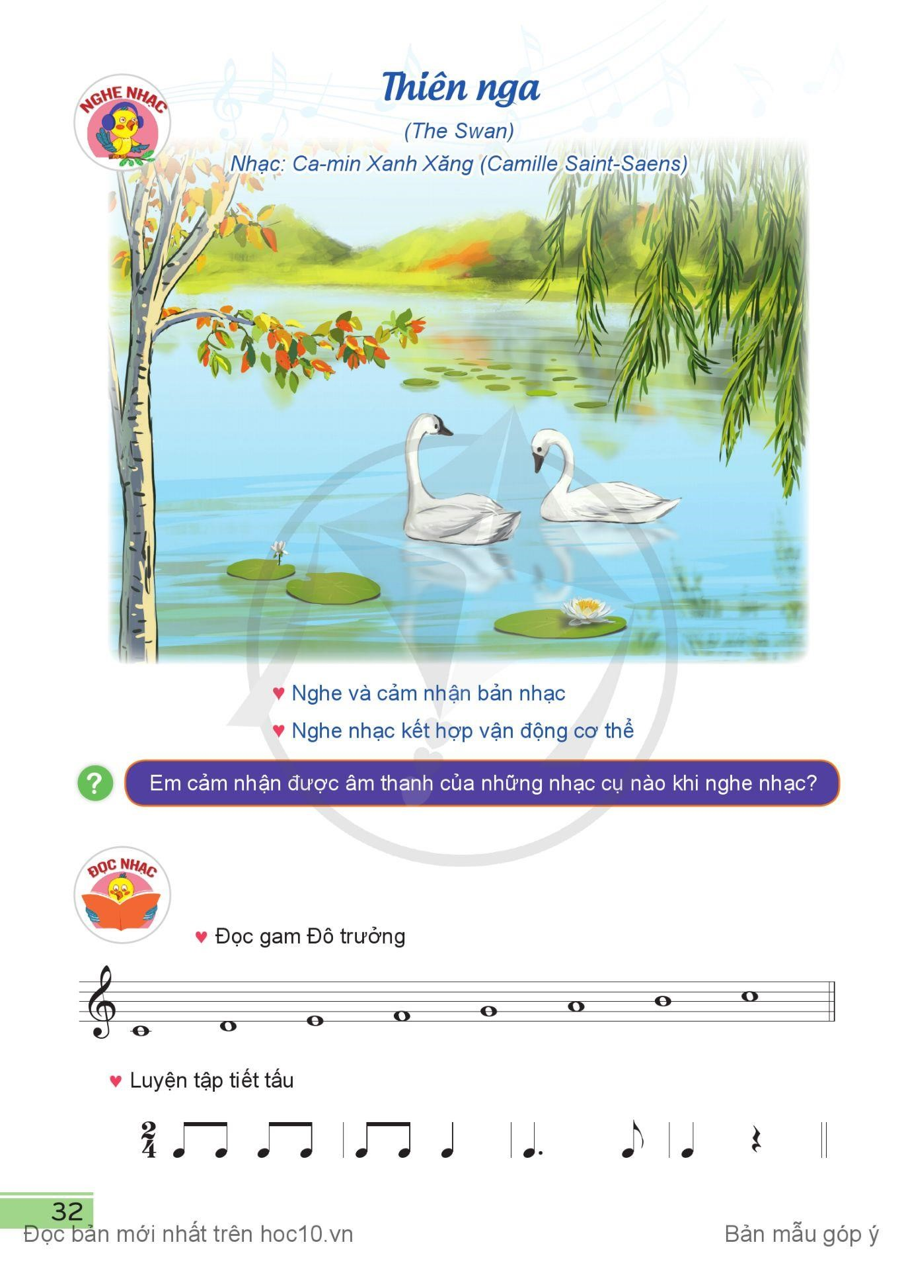  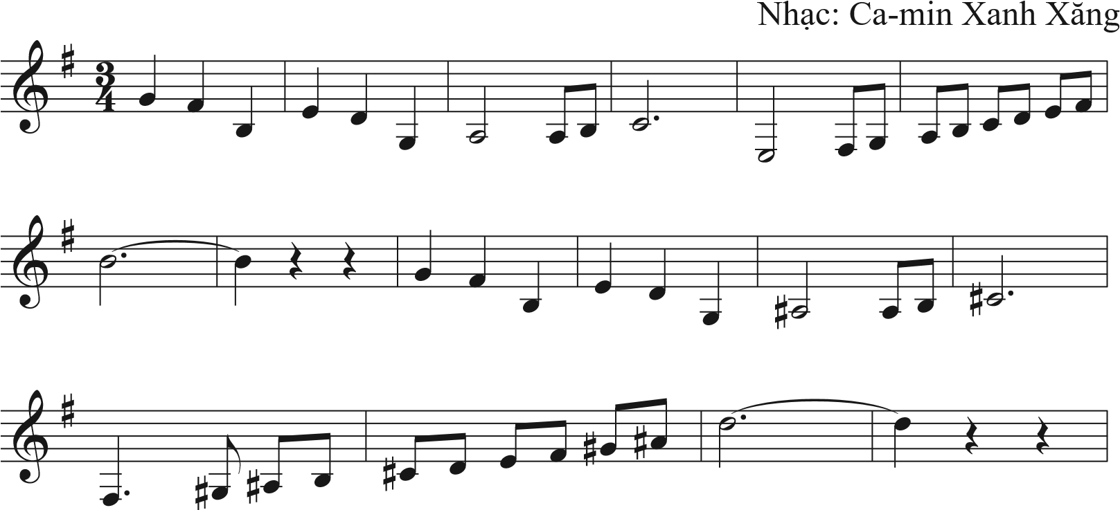  - Gv: Cho HS nghe bản nhạc lần thứ nhất để HS nêu cảm nhận về bản nhạc. GV đặt một số câu hỏi ngắn để HS trả lời, ví dụ: Tính chất của bản nhạc như thế nào? Bản nhạc có nhịp độ nhanh hay chậm? Chúng ta thể hiện động tác con thiên nga bơi như thế nào?  - Gv: Cho HS nghe nhạc lần thứ hai, giáo viên hướng dẫn các em nghe kết hợp vận động cơ thể.  4: HĐ Vận dụng.  - Hỏi? Bài học hôm nay cô dạy các con những nội dung gì?  - Gv: Nhận xét  - Gv: Cho cả lớp hát múa lại bài 1 lần.  - Gv: Nhận xét tiết học ngày hôm nay, động viên những học sinh có tinh thần học tập tốt, cần phát huy trong các tiết học sau.  - Gv: Dặn dò học sinh về nhà xem lại bài và chuẩn bị đầy đủ sách vở cho các tiết học ngày hôm sau. | - Hs: Khởi động  - Hs: Nghe nhận xét  - Hs: Nghe hát mẫu.  - Hs: Nêu sắc thái:bài hát vui tươi, trong sáng.  - Hs: Hát lại bài hát đúng sắc thái.  - Hs: Ôn tập hình thức hát lĩnh xướng và hoà giọng.  - Hs: tự sáng tạo các động tác phụ hoạ.  - Hs: Xem cô múa mẫu  - Hs: Trả lời  - Hs: Múa từng động tác 1  - Hs: Múa ghép cả bài  - Hs: Lên bảng theo nhóm  - Hs: Nhận xét chéo nhau  - Hs: 1 em lên bảng  - Hs: 1 em nhận xét bạn  - Hs: Nghe nhận xét  - Hs: Cảm nhận bản nhạc và  trả lời câu hỏi.  - Hs: Nghe nhạc lần 1  HS trả lời  - Hs: Nghe nhạc lần 2 và vận động theo nhạc.  - Hs: Trả lời  - Hs: Nghe nhận xét  - Hs: Hát múa lại bài  - Hs: Lắng nghe  - Hs: Ghi nhớ lời cô
  Người hát | Câu hát
  Cả lớp hoà  giọng | Chim bay lượn bay khắp trời quê nhà. Chim bay lượn bay khắp trời quê nhà.
  Lĩnh  xướng | Chim líu lo líu lo rộn ràng hoà tiếng ca.
  Cả lớp hoà  giọng | Nắng xuân bừng lên lời ca trong sáng.
  Lĩnh  xướng | Chim líu lo líu lo rộn ràng hoà tiếng ca.
  Cả lớp hoà  giọng | Gió xuân vờn theo lời ca thương mến.
  Câu hát | Động tác
  Chim bay lượn bay khắp trời quê nhà. | Hai tay dang rộng làm động tác chim bay, kết hợp nhún chân.
  Chim bay lượn bay khắp trời quê nhà. | Hai tay đan chéo vào nhau mở vòng qua đầu sang hai bên.
  Chim líu lo líu lo rộn ràng hoà tiếng ca. | Hai tay chụm lên miệng như chim hót, kết hợp nghiêng người sang hai bên.
  Nắng xuân bừng lên lời ca trong sáng. | Hai tay đưa lên cao từ phải qua trái sau đó đan vào nhau trước ngực.
  Chim líu lo líu lo rộn ràng hoà tiếng ca. | Hai tay chụm lên miệng như chim hót, kết hợp nghiêng người sang hai bên.
  Gió xuân vờn theo lời ca thương mến. | Đưa hai tay lên trên cao và lắc tay.
Điều chỉnh sau bài dạy
…………………………………………………………………………………….
…………………………………………………………………………………….

…………………………………………………………………………………..

Vũ Chính ngày … tháng …. năm 2024
Kí duyệt của BGH

TUẦN 15
Thực hiện ngày …/… năm 2024
ÂM NHẠC: TIẾT 15
ĐỌC NHẠC: BÀI ĐỌC NHẠC SỐ 2
LÍ THUYẾT ÂM NHẠC: NHỊP$\frac{2}{4}$
I. YÊU CẦU CẦN ĐẠT.
1. Năng lực chung:
- Đọc đúng cao độ gam Đô trưởng; thể hiện đúng cao độ và trường độ Bài đọc nhạc số 2; biết đọc nhạc kết hợp vận động cơ thể.
- Nêu được đặc điểm của nhịp $\frac{2}{4}$, nghe bản nhạc viết ở nhịp $\frac{2}{4}$ để cảm nhận tính chất của bản nhạc.
2. Năng lực đặc thù:
- Biết đọc nhạc kết hợp gõ đệm bài đọc nhạc số 2
- Có kỹ năng làm việc nhóm, tổ, cá nhân.
3. Phẩm chất.
- Biết thể hiện tình đoàn kết thân ái với bạn bè bằng việc làm cụ thể
- Yêu thích môn âm nhạc.
II. ĐỒ DÙNG DẠY HỌC.
1. Giáo viên.
- Đàn phím điện tử.
2. Học sinh.
- Có một trong số các nhạc cụ gõ như: thanh phách, trống nhỏ, song loan, tem-bơ-rin, trai-en-gô, chuông, ma-ra-cát, hoặc nhạc cụ gõ tự làm.
III. CÁC HOẠT ĐỘNG DẠY HỌC CHỦ YẾU.
Hoạt động của giáo viên | Hoạt động của học sinh
1. HĐ khởi động.  - Gv: Cho học sinh khởi động với bài hát Aram sam sam theo video có sẵn.  - Gv: Nhận xét và liên hệ vào bài học.  2. HĐ Khám phá.  a. ND1: Đọc nhạc: Bài đọc nhạc số 2.  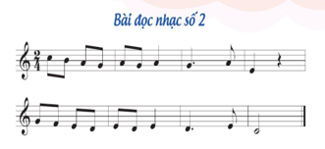  - Gv: Cho HS quan sát bài tập đọc nhạc số 2.  - Gv: Dùng nhạc cụ (ĐPĐT) lấy cao độ chuẩn, rồi hướng dẫn HS đọc cao độ gam Đô trưởng bằng kí hiệu bàn tay.  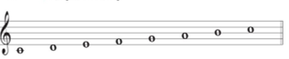  - Hỏi? Cho cô biết bài đọc nhạc được viết ở nhịp bao nhiêu?  - Gv: Nhận xét  - Hỏi? Khuông nhạc 1 có những hình nốt nhạc nào?  - Gv: Nhận xét  - Hỏi? Khuông nhạc 2 có những hình nốt nhạc nào?  - Gv: Nhận xét  - Gv: Cho HS quan sát câu tiết tấu:  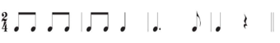  - Gv: Hướng dẫn HS luyện tập tiết tấu (ví dụ vỗ tay theo tiết tấu), thực hiện ngắn gọn, khoảng 1 - 2 phút.  - Gv: Hướng dẫn HS đọc Bài đọc nhạc số 2 theo kí hiệu bàn tay. Giáo viên yêu cầu các em vừa đọc vừa làm kí hiệu bàn tay.  - Gv: Hướng dẫn HS đọc Bài đọc nhạc số 2 theo bản nhạc trong SGK với nhịp độ hơi chậm, kết hợp vận động cơ thể.  - Gv: Mời HS đọc nhạc theo hình thức cá nhân, cặp, nhóm, tổ hoặc mời HS xung phong làm kí hiệu bàn tay để các bạn đọc nhạc.  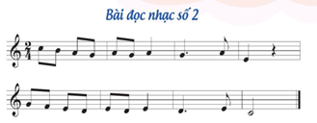  - Gv: Nhận xét  b. ND2: Lí thuyết âm nhạc: Nhịp 2/4  - Gv: Giới thiệu về nhịp 2/4 theo thông tin trong SGK.  - Hỏi? Trong bản nhạc, nhịp 2/4 được đặt ở vị trí nào?  - Gv: Nhận xét  - Gv: Yêu cầu HS tìm và kể tên một số bài hát viết ở nhịp 2/4 đã học ở lớp 5.  - Gv: Yêu cầu HS xác định các nốt nhạc là phách mạnh trong hai khuông nhạc dưới đây. Giáo viên hướng dẫn HS đọc nhạc kết hợp vỗ tay theo phách mạnh và phách nhẹ.  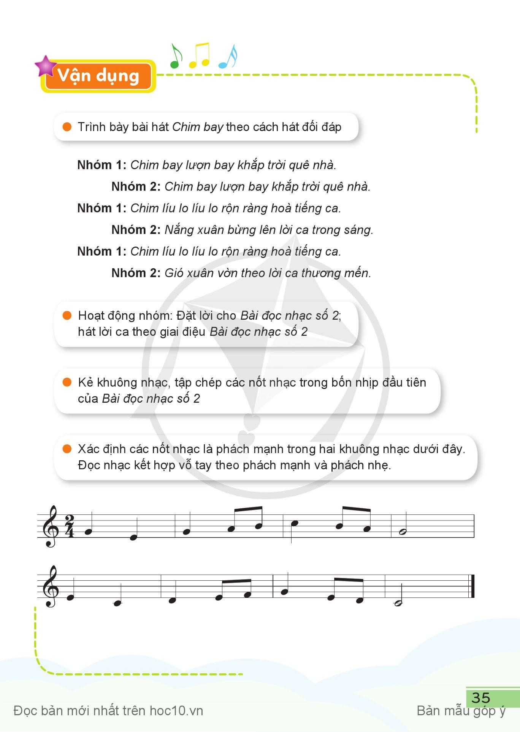  - Gv: Nhận xét và kết luận:  (Nhịp 2/4 được đặt ở đầu khuông nhạc sau khoá son.) Ở hai khuông nhạc trên có nhịp 2/4 thì trong mỗi ô nhịp, có nốt đầu là phách mạnh, nốt thứ 2 là phách nhẹ.  - Gv: Cho HS nghe một bản nhạc viết ở nhịp 2/4 để cảm nhận tính chất của bản nhạc. Dùng nhạc cụ gõ đệm theo phách mạnh và phách nhẹ. Ví dụ: nghe bản nhạc Những người đấu bò (lớp 4).  3. HĐ luyện tập.  - Gv: Hướng dẫn HS kẻ khuông nhạc, tập chép các nốt nhạc trong bốn ô nhịp đầu của Bài đọc nhạc số 2.  - Gv: Nhận xét  4. HĐ Vận dụng:  - Hỏi? Bạn nào cho cô biết, bài học hôm nay gồm có mấy phần? Đó là những phần nào?  - Gv: Nhận xét  - Gv: Nhận xét giờ học ngày hôm nay, động viên, khen ngợi các em có tinh thần học tập tốt cần phát huy hơn nữa.  - Gv: Dặn dò HS về nhà xem lại bài và chuẩn bị đầy đủ sách vở cho giờ học ngày hôm sau. | - Hs: Khởi động  - Hs: Nghe nhận xét  - Hs: Chú ý quan sát  - Hs: Đọc gam Đô trưởng đi lên đi xuống bằng kí hiệu bàn tay.  - Hs: Trả lời: nhịp $\frac{2}{4}$  - Hs: Đố - si –la –son –mi - lặng đen.  - Hs: Son – Fa –mi – rê - đồ  - Hs: Quan sát câu tiết tấu  - Hs: Luyện tập tiết tấu  - Hs: Thực hiện theo yêu cầu của cô.  - Hs: Thực hiện theo yêu cầu của cô.  - Hs: Cá nhân thực hiện  - Hs: Thực hiện theo cặp, nhóm, tổ.  - Hs: Nghe  - Hs: Trả lời  - Hs: Lắng nghe  - Hs: Đó là 3 bài: Niềm vui của em, Khăn quàng thắp sáng bình minh, Chim bay.  - Hs: Chú ý quan sát thực hành kẻ và chép nốt nhạc.  - Hs: Trả lời  - Hs: Nghe nhận xét  - Hs: Lắng nghe và ghi nhớ lời cô.
Điều chỉnh sau bài dạy
…………………………………………………………………………………….
…………………………………………………………………………………….

…………………………………………………………………………………..
………. ngày … tháng …. năm 2024
Kí duyệt của BGH

TUẦN 16
Thực hiện ngày …/… năm 2024
ÂM NHẠC: TIẾT 16
TTAN - TÁC GIẢ VÀ TÁC PHẨM: NHẠC SĨ BÙI ĐÌNH THẢO
VẬN DỤNG
I. YÊU CẦU CẦN ĐẠT.
1. Năng lực chung:
- Nêu được đôi nét về cuộc đời nhạc sĩ Bùi Đình Thảo và kể tên một vài ca khúc thiếu nhi tiêu biểu. Nghe và cảm nhận được vẻ đẹp của giai điệu và lời ca trong ca khúc của ông.
2. Năng lực đặc thù:
- Đặt lời cho bài đọc nhạc số 2, hát lời ca theo giai điệu bài đọc nhạc số 2.
- Biết kể tên một vài ca khúc của nhạc sĩ Bùi Đình Thảo.
- Có kỹ năng làm việc nhóm, tổ, cá nhân.
3. Phẩm chất.
- Biết yêu thiên nhiên và biết chăm sóc, bảo vệ các loài vật nuôi của gia đình.
- Yêu thích môn âm nhạc.
II. ĐỒ DÙNG DẠY HỌC.
1. Giáo viên.
- Đàn phím điện tử. Một số ca khúc tiêu biểu của nhạc sĩ Bùi Đình Thảo.
2. Học sinh.
- Có một trong số các nhạc cụ gõ như: thanh phách, trống nhỏ, tem-bơ-rin, hoặc nhạc cụ gõ tự làm.
III. CÁC HOẠT ĐỘNG DẠY HỌC CHỦ YẾU
Hoạt động của giáo viên | Hoạt động của học sinh
1. HĐ khởi động.  - Gv: Cho học sinh khởi động với bài hát Aram sam sam theo video có sẵn.  - Gv: Nhận xét và liên hệ vào bài học.  2. HĐ Khám phá.  a. ND1: Thường thức âm nhạc - Tác giả và tác phẩm: Nhạc sĩ Bùi Đình Thảo.  - Gv: Mời HS đọc một số thông tin về cuộc đời nhạc sĩ Bùi Đình Thảo (trong SGK).  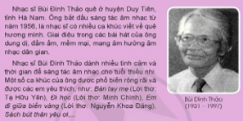  - Gv: Giới thiệu thêm thông tin, hình ảnh về nhạc sĩ Bùi Đình Thảo.  - Gv: Mời HS đọc thông tin về sáng tác âm nhạc cho tuổi thiếu nhi của nhạc sĩ Bùi Đình Thảo (trong SGK).  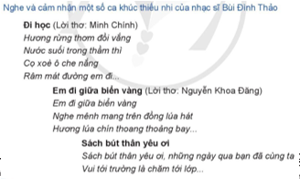  - Gv: Cho HS xem video để cảm nhận về giai điệu và lời ca trong các ca khúc thiếu nhi của nhạc sĩ Bùi Đình Thảo.  - Gv: Củng cố bài học bằng một số câu hỏi trắc nghiệm.  Câu 1: Quê hương nhạc sĩ Bùi Đình Thảo ở tỉnh nào?  A. Hà Nội B.Hà Nam  C. Hoà Bình D. Quảng Nam  Câu 2: Giai điệu trong các bài hát của nhạc sĩ Bùi Đình Thảo thường có đặc điểm gì?  A. Hành khúc, mạnh mẽ B.Vui tươi, nhảy múa  C. Trữ tình, trầm lắng D. Dung dị, mềm mại  Câu 3: Ca khúc nào dưới đây là sáng tác của nhạc sĩ Bùi Đình Thảo?  A. Sách bút thân yêu ơi B. Múa vui  C. Chú ếch con D. Lí cây bông  Câu 4: Câu hát Nghe mênh mang trên đồng lúa hát ở trong bài nào của nhạc sĩ Bùi Đình Thảo?  A. Đi học B. Bà thương em  C. Em đi giữa biển vàng D. Sách bút thân yêu ơi  - Gv: Nhận xét và bổ sung  b. ND2: Vận dụng.  - Gv: Cho học sinh hoạt động nhóm: Đặt lời cho Bài đọc nhạc số 2, hát lời ca theo giai điệu Bài đọc nhạc số 2.  - Gv: Quan sát hướng dẫn từng nhóm.  Nếu học sinh không thực hiện được, giáo viên hướng dẫn HS tập hát lời dưới đây:  3. HĐ Luyện tập.  - Gv: Đàn giai điệu và hát  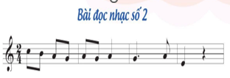  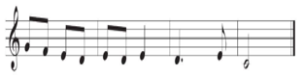  Nắng lung linh đùa trên vườn hoa khoe sắc màu  Tiếng chim vui ngợi ca mùa xuân nay đã về  - Gv: Nhận xét và bổ sung.  4. HĐ Ứng dụng:  - Hỏi? Bài học hôm nay cô giáo đã dạy các con gồm những phần nào?  - Gv: Nhận xét  - Gv: Nhận xét tiết học ngày hôm nay, động viên và khen ngợi các em có tinh thần học tập tốt cần phát huy ở các giờ học tiếp theo.  - Gv: Dặn học sinh về nhà xem lại bài và chuẩn bị đồ dùng học tập cho các giờ học tiếp theo. | - Hs: Khởi động  - Hs: Nghe nhận xét  - Hs: Đọc trong Sgk Âm nhạc 5  - Hs: Đọc trong Sgk Âm nhạc 5  - Hs: Chú ý xem và cảm nhận  - Hs: Trả lời cá nhân  - Hs: Trả lời cá nhân  - Hs: Trả lời cá nhân  - Hs: Trả lời cá nhân  - Hs: Nhận xét  - Hs: Hoạt động theo từng nhóm  - Nhóm 1: đặt lời câu 1  - Nhóm 2: đặt lời câu 2  - Nhóm 3: đặt lời câu 1  - Nhóm 4: đặt lời câu 2  - Hs: Thực hành hát theo nhóm, tổ, cá nhân.  - Hs: Lắng nghe  - Hs: Nhận xét  - Hs: Trả lời  - Hs: Nghe nhận xét  - Hs: Ghi nhớ lời cô dặn
Điều chỉnh sau bài dạy
…………………………………………………………………………………….
…………………………………………………………………………………….

…………………………………………………………………………………...
………. ngày … tháng …. năm 2024
Kí duyệt của BGH

